强智系统成绩录入说明

1. 登入

访问学院官网https://zjj.jsu.edu.cn/p1/index.html，点击页面下方的信息门户跳转至统一身份认证平台进行登录，登入主页选择教务系统进入（移动校园APP目前不支持成绩录入）。

1. 成绩录入

1. 在教务系统界面选择“学生成绩录入”进入活动选择界面

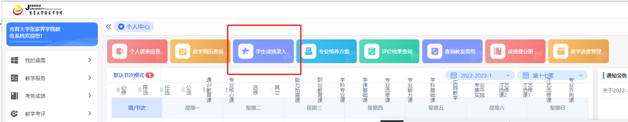

1. 选择相应成绩录入活动，点击“进入”，跳转至课程选择界面

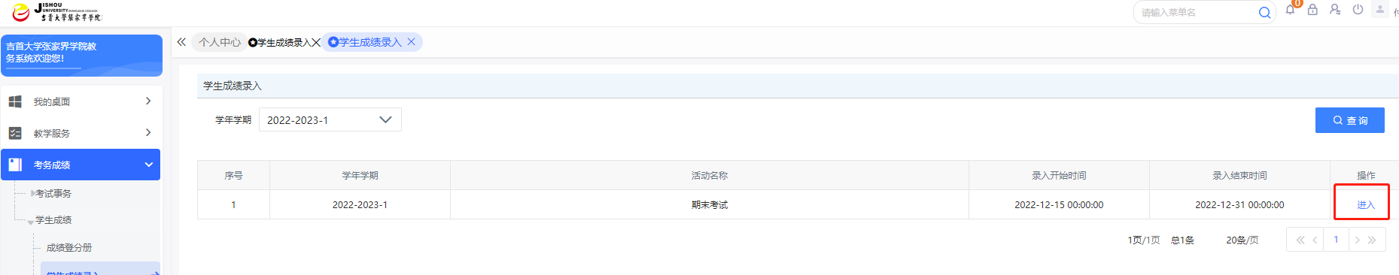

1. 选择需要进行成绩录入的课程，点击“录入”进行成绩录入

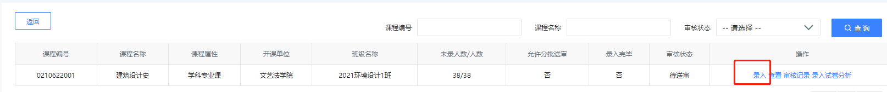

1. 首次录入会跳出比例设置窗口，请按需要进行比例设置，设置完成后，点击“设置”进入录入界面

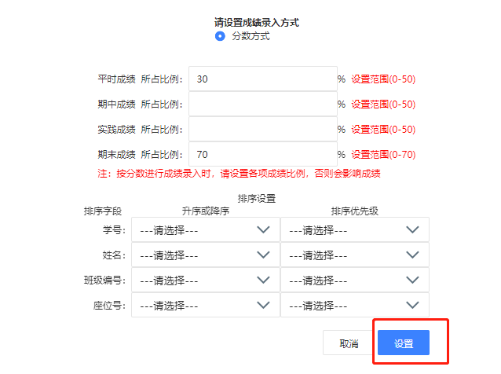

1. 成绩录入有两种录入模式：

①可以在录入页面直接录入成绩

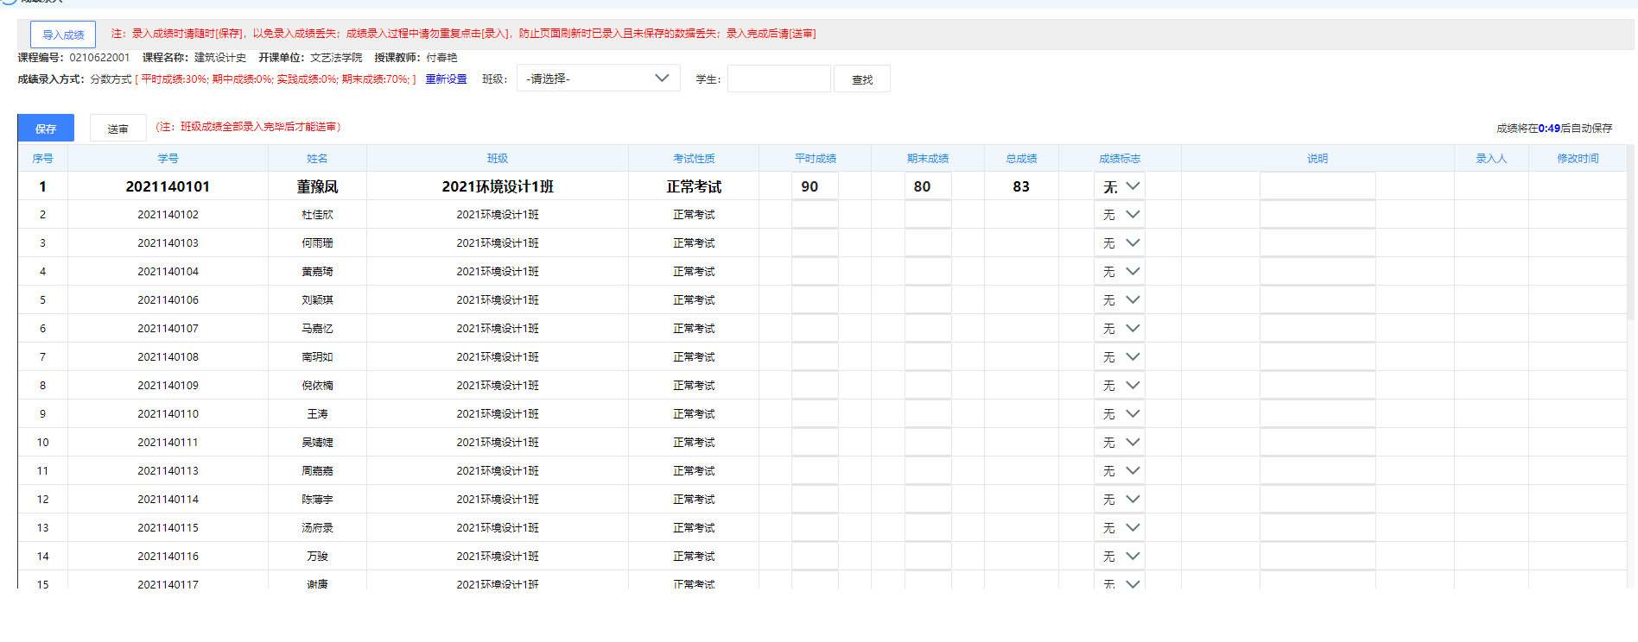

②可以点击页面左上方的“导入成绩”进行成绩录入



点击“导入成绩”后会弹出如下界面

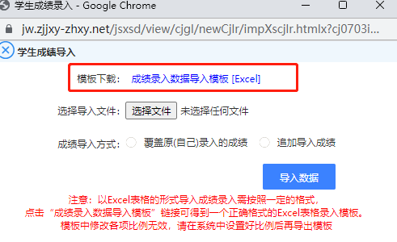

点击红框内蓝色链接下载成绩导入模板（每一门课会生产对应的模板）

在导出的模板中填好成绩（只需要填写设置有比例的项目，总成绩会自动计算）保存后关闭

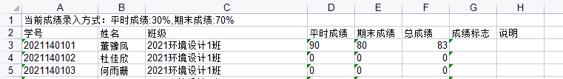

再点击“选择文件”选取已经填写完毕的模板，导入方式按需要选择（一般选覆盖）

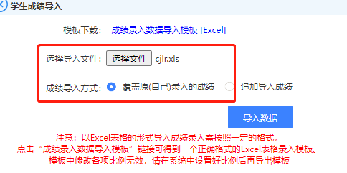

确认无误后，点击“导入数据”进行成绩导入

6.成绩送审及试卷分析表录入

在成绩录入完成后，检查无误，点击保存，此时点击送审会提示需要进行试卷分析表录入

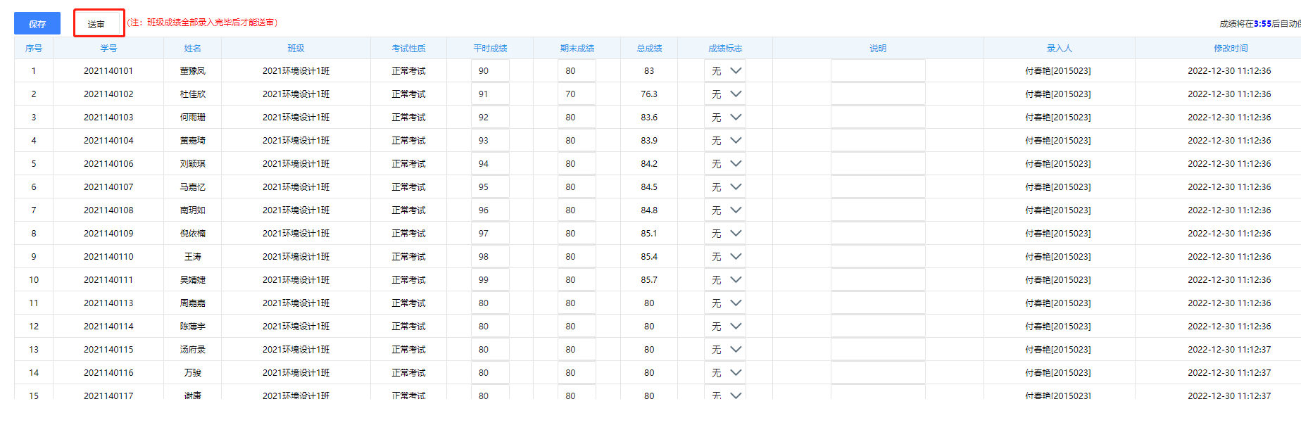

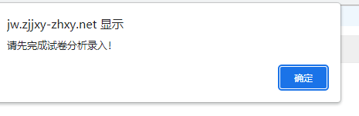

在课程选择界面点击“录入试卷分析表”进行录入

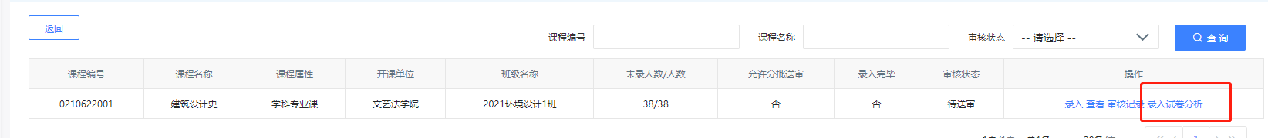

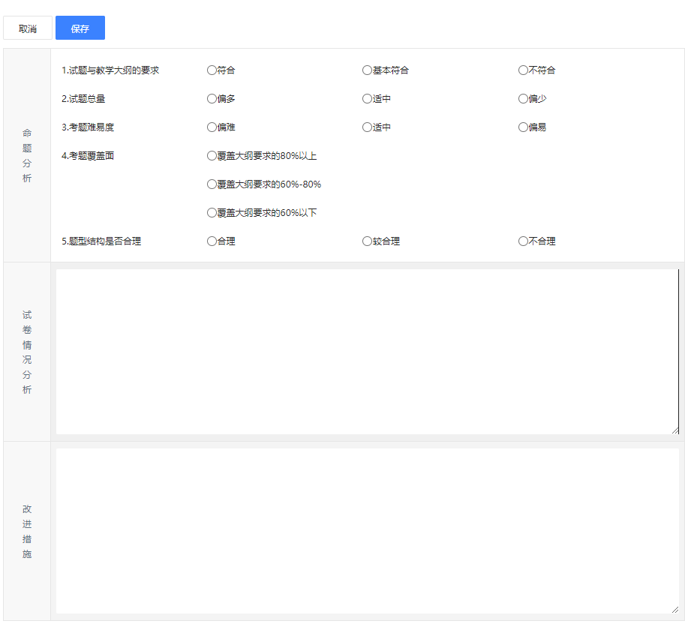

录入完成后点击保存。

试卷分析表录入完成后刷新界面，出现“送审”按钮



点击“送审”完成成绩录入。

成绩录入完成后，点击“查看”





可以下载查看各种成绩分析表格，辅助教师填写记分册相关内容，笔试课程需要打印试卷分析表并放入答卷袋进行存档。